 | « Ravalement de façade »
MODULE CONCERNÉ : Calcul intégral, fonction d’une variable réelle.
THÈME : Calcul d’une aire.
OBJECTIFS DE L’ACTIVITÉ : Introduction de la notion d’intégrale comme aire sous une courbe.
PUBLIC CONCERNÉ : Elèves de bac professionnel souhaitant poursuivre leurs études en BTS ou arrivant en BTS sans avoir vu la notion d’intégrale dans le programme complémentaire.
PRÉREQUIS NÉCESSAIRES : Etre capable d’utiliser un logiciel de géométrie dynamique.
COMPÉTENCES VISÉES : S’approprier le sujet, mettre en œuvre une stratégie, exécuter une méthode de résolution et valider un résultat.
CAPACITÉS DU PROGRAMME TRAVAILLÉES : Calculer avec TIC, l’intégrale, sur un intervalle $[a,b]$ d’une fonction$f$.
Interpréter, dans le cas d’une fonction positive, une intégrale comme l’aire d’une surface.
OUTILS : ordinateur.
SCÉNARIO PÉDAGOGIQUE : séance de 40 minutes en salle informatique.
INTERDISCIPLINARITÉ :
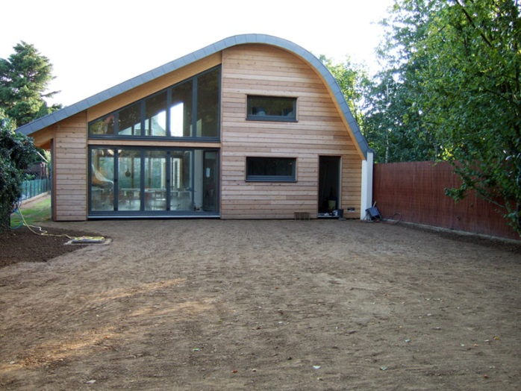 |  | Mr Bricolage souhaite réaliser le ravalement de la façade de sa maison à toit courbe en lambris.  Pour cette réalisation, il a besoin de déterminer l’aire de la surface à ravaler.  - Pouvez-vous l’aider ?
Source : http://maisoncontemporaine.net
- Ouvrir le fichier géogébra.

- A l’aide de l’outil polygone déterminer l’aire de la partie gauche en lambris de la façade de la maison.

- Placer les points R(0 ; 3,35) et S(1,1 ; 3,75). En déduire une expression de la fonction affine g dont la représentation graphique est la droite (RS).

- Donner la valeur obtenue avec la commande : Intégrale[g,0,1.1].

- Comparer les valeurs obtenues aux questions 2) et 4).

Pour déterminer l’aire de la surface délimitée par la courbe représentative de la fonction f, l’axe des abscisses et les droites d’équation x= a et x = b, on calcule l’intégrale de f de a à b.
- Placer les points A(6,1 ; 5,79), B(7,4 ; 6), C(9,39 ; 5,01) et D(10,91 ; 2,49) sur le graphique.

- Rechercher une fonction dont la représentation graphique passe par ces 4 points à l’aide de l’outil : Polynôme[A,B,C,D].

- Ecrire une expression de cette fonction, que l’on notera h.

- a. Rentrer dans la zone de saisie : Intégrale[h,6.1,11.1].
b. Reporter la valeur obtenue.
c. Que représente cette valeur en termes d’aire ?
d. A l’aide de la méthode de votre choix, déterminer l’aire de chaque ouverture de la maison.
e. En déduire l’aire de la partie boisée droite de la maison :

- En déduire l’aire totale de la surface à ravaler.

